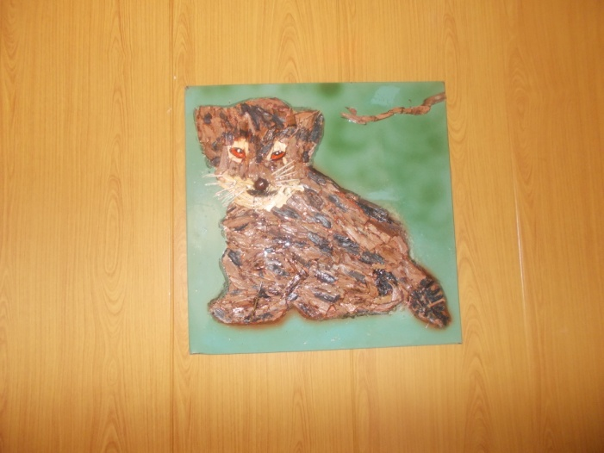**Картина «Тигрёнок» из коры сосны**